KETTLE使用手册<V1.0>
编 写： 罗加云
审 核：
批 准：

参与评审：

©北京锐安科技有限公司
北京海淀区西小口路66号东升科技园北领地B-2号楼七层100192
电话：(010)58719666
传真：(010) 58719666-9588
服务电话：(010) 58719666

变更记录
版本号 | 变化状态 | 修改点说明 | 变更人 | 存放位置 | 审批人 | 审批日期
V0.1 | M | KETTLE使用手册 | 罗加云
*变化状态：C――创建，A——增加，M——修改，D——删除
修改点说明：对变化状态进行简单解释，如增加了某项功能，修改了某个模块等信息。不允许出现“根据评审意见修改等字样”
注：当文档未评审通过前版本号标识规则为V0.X ,第一次评审通过后，版本号直接升级为V1.0，之后变更按照V1.X升级。
目 录
1. 文档介绍 4
1.1. 软件信息 5
2. Kettle的使用流程 5
2.1. 创建一个简单的转换 5
2.2. 创建一个简单的作业 9
3. Kettle备份 10
4. 常见问题 11

文档介绍
ETL是EXTRACT（抽取）、TRANSFORM（转换）、LOAD（加载）的简称，实现数据从多个异构数据源加载到数据库或其他目标地址，是数据仓库建设和维护中的重要一环，也是工作量较大的一块。Kettle是ETL中其中一个开源工具，基于纯Java开发。
kettle有两种脚本transformation（转换）和Job（作业）
声明
1.Kettle最早叫做Kettle，后来该名为PDI，不过大多数人还是习惯于叫Kettle
2.我们这里使用的版本是Kettle 7.1的版本
3.说明一下Kettle的帮助文档可以在Spoon中找到，如果有任何问题可以去帮组文档中查找
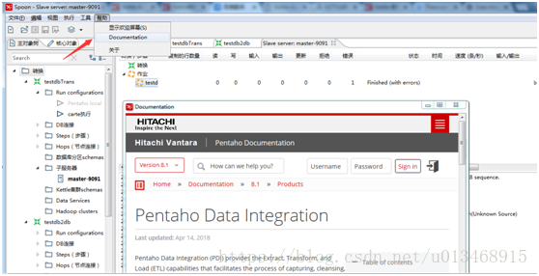
运行PDI Client（Spoon）
PDI Client启动分为两种：一种是安装包方式安装，然后在菜单栏中启动，这种方式并不是我们想要的。另外一种是通过解压zip包，然后通过启动脚本spoon.bat或者spoon.sh启动Spoon。
如果正确启动，则出现的主界面应该是下面这样的。
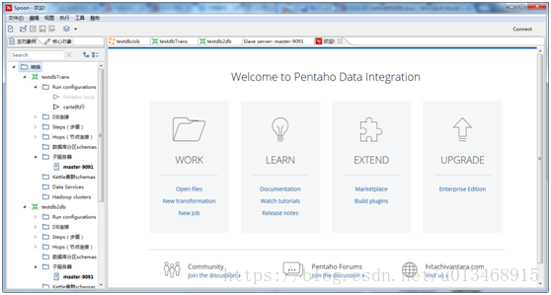
界面整体功能的介绍在Spoon的帮助文档中有详细的介绍。

软件信息
软件安装包 | 名称 | 版本 | SVN路径
Kettle | pdi-ce-7.1.0.0-12.zip

Kettle的使用流程

创建一个简单的转换
首先这个转换的事例是把testdb数据库中的t_user表的数据拷贝到test表数据库中的user表。
1）创建一个转换
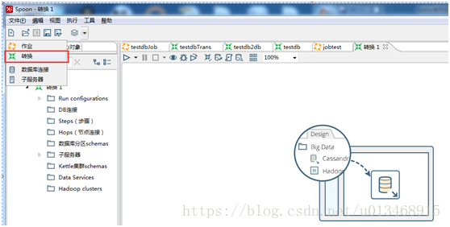
2）连接到testdb和test数据库
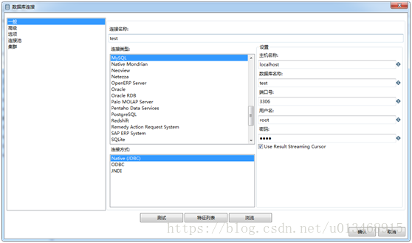
连接好以后应该会在DB连接中出现两个数据库连接。
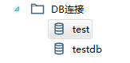
3）在核心对象中拖入一个表输入
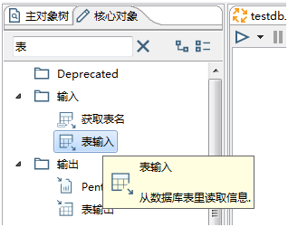
并对表输入进行属性设置。
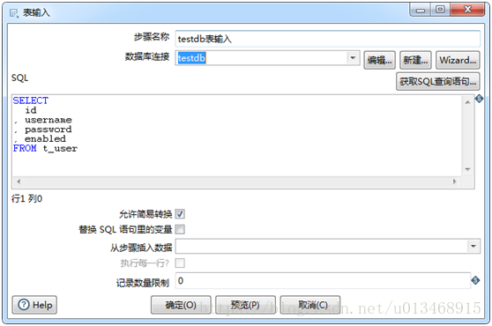
4）然后在核心对象中拖入插入/更新组件
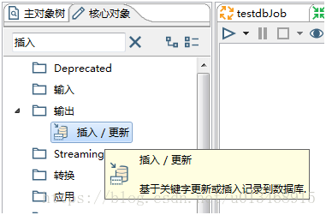
5）按住shift从表输入到插入/更新
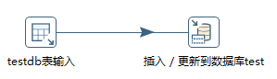
6）然后在对插入/更新进行配置，在用来查询的关键字中需要设置连接的字段。
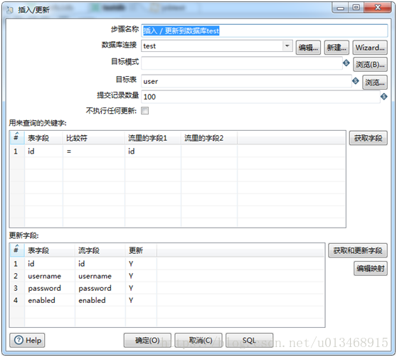
7）最后保存，并运行这个转换，看看是否正确。
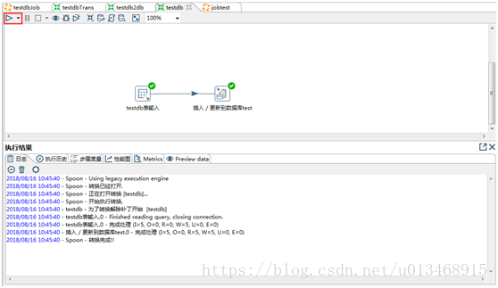

创建一个简单的作业
这个作业就是将之前的转换以定时执行的方式运行。
1）拖入开始组件，这里设置的间隔时间的3分钟
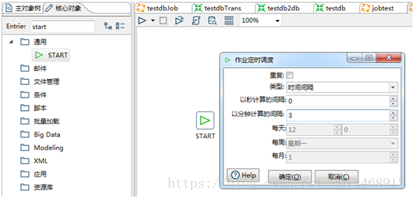
2）拖入转换组件，将刚刚保存的转换文件配置到Transformation属性中。
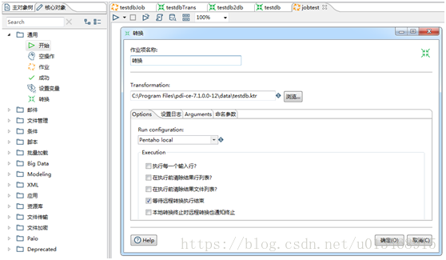
3）点击运行按钮，运行配置的作业。

Kettle备份
1.寻找调度任务存放路径，可如下图所示查看
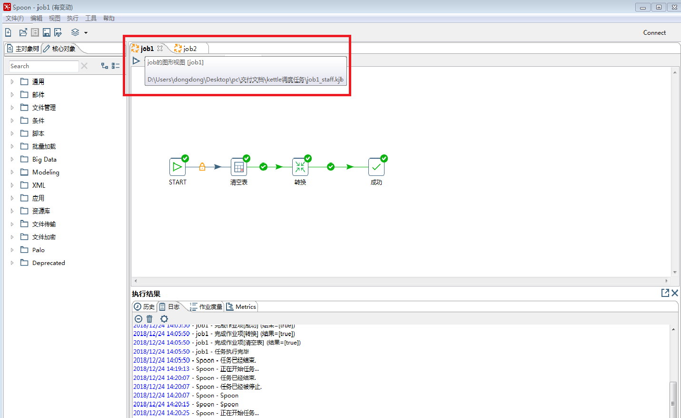

2.选取所需备份的任务进行复制，保存到需备份的位置，一般选择将整个文件夹进行备份。
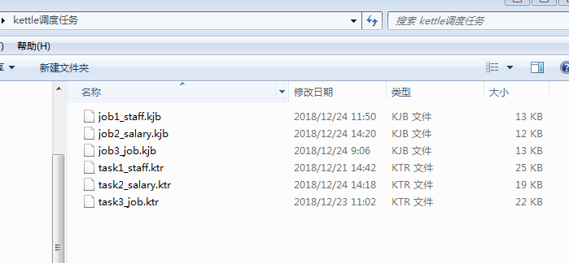

常见问题

